Mme Myriam Hostin MS Mano Césaire
Vidéo 1 :
Au départ, perplexe face au défi, ils prenaient les coccinelles sans se préoccuper des escargots.
Vidéo 2 :
Puis ils ont eu l'idée de mettre 1 coccinelle sur chaque escargot.
Vidéo 3 :
Idem
Photo résultat : une coccinelle sur chaque escargot.
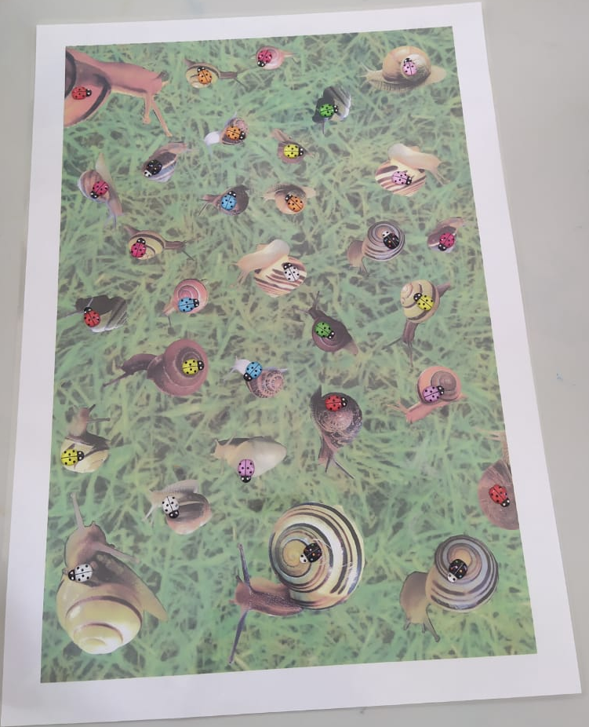
Vidéo phase 5
Video phase 6
Et enfin la phase de comptage, pas des plus évident !. Avec l'idée de déplacer les coccinelles.
